附件
“同心抗疫 宅家创意”宁夏青少年
电子制作创意作品网络竞赛规则
“同心抗疫，宅家创意”宁夏青少年电子制作创意作品网络竞赛是在疫情期间，积极组织开展科技志愿服务“智惠行动”，面向全区新时代文明实践中心（所、站）、中小学校、农村偏远中小学校（乡村学校少年宫）开展的线上科技竞赛活动。其中“奇迹创意作品建构赛”是以“疫情”为主题，以积木材料为表现载体展开的创意建构活动；“电路创新应用创意赛”“模拟机器人创意赛”“智能寻轨器创意赛”“太空探测器创意赛”“遥控编码探雷器创意赛”“寻宝机器人创意赛”“星际探索创意赛”七个项目主要是电子应用的创新创意赛。所有项目可以兼项参与。
一、竞赛内容
（一）奇迹创意作品建构赛
从传递正能量、情景再现、创想未来的角度出发，发挥想象力，利用奇迹创意材料创作一组以“疫情”为主题的立体故事和小发明，作品角度形式不限，材料数量不限。
（二）电路创新应用创意赛
电路创新项目是利用各种不同的电子元件块拼搭出简单电路，直观呈现出不同电学实验下的声光等电路效果。作品主题和形式不限，材料数量不限。
（三）模拟机器人创意赛
模拟机器人是通过调节电位器来决定行走时长，具有定时停止特点。作品主题和形式不限，场景搭建材料不限，机器人数量不限。
（四）智能寻轨器创意赛
智能寻轨器是可以沿着黑色轨迹行走，也可以调节寻轨器灵敏度和行驶速度来控制寻轨器的行走状态，具有循迹行驶特点的的小车。作品主题和形式不限，场景搭建材料不限，小车数量不限。
（五）太空探测器创意赛
太空探测器是根据自身情况选择在不同发射区“点火”发射升空，飞向遥远的太空对八大行星及矮行星进行探测，最后返回地球在某一位置着陆，并通过调节电位器来决定太空探测器的返程时间，具有定时折返功能的小车。作品主题和形式不限，场景搭建材料不限，小车数量不限。
（六）遥控编码探雷器创意赛
利用遥控编码探雷器可远程控制和探测磁性物体的特性，设计探雷器的创新玩法或者以探雷器为主人公故事。作品主题和形式不限，场景搭建材料不限，小车数量不限。
（七）寻宝机器人创意赛
利用寻宝机器人通过探测地面黑白状态来转向的特点，设计寻宝机器人的创新玩法或者以寻宝机器人为主人公创编故事。作品主题和形式不限，场景搭建材料不限，小车数量不限。
（八）星际探索创意赛
模拟机器人、智能寻轨器、太空探测器等设备综合创新玩法。作品主题和形式不限，场景搭建材料不限，小车数量不限。
二、参赛要求
（一）作品要求
作品内容为一段300字以内的作品介绍以及一张以上的图片或一段大小不超过30M的作品展示视频，视频内容包括展示作品、阐述作品创意及设计意图。本次比赛不得为拍摄视频发生任何人员聚集。
1.作品设计有创意性，主题明确、思想积极健康向上、作品创新独特、吸引力强，对现有器材有超越原设计用途的创新性运用
2.作品功能合理、符合实际，构思设想新颖，想法有实质性的突破与改进
3.作品布局合理，结构牢固且流畅。
4.作品作品演示效果良好，视频、图文材料美观大方，表意明确。
5.作品阐述清晰，简练表达作品创意意图及功能特点。
案例如下：
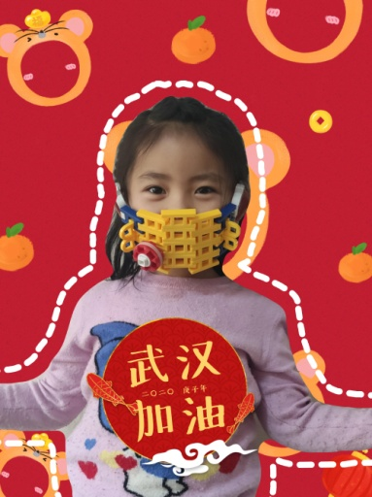
《智能口罩》
我听说有些医护人员在救治病人的时候也被传染了，我用积木制作了一个口罩，希望所有的医生、护士在治病救人的同时也都可以保护自己，不要受伤。也希望大家听钟南山爷爷的话，尽量不要出门，不要聚会，如果外出一定要带好口罩。相信中国一定能度过这次危机，阳光出来了，胜利的曙光一定会到来！
（二）报名方式（6月15日24:00截止报名）
1.微信搜索“PEW创芯未来”小程序进行报名；或者扫描下方二维码进入活动小程序（报名端口于6月1日开启）；

2.进入活动小程序后点击宁夏电子制作创意作品网络竞赛；
3.点击报名—选择参赛项目—选择组别；
4.填写报名信息；
5.提交作品 （作品名称、300字以内的作品介绍、1至9张的作品照片以及一段大小不超过30M的展示视频）；
6.若参加多个项目，可在“我的”菜单栏的“我的作品”添加参赛项目；
7.请同时提交打包压缩文件（同5）一份作品发送到邮箱21645267@qq.com（文件名为：作者名字+组别+作品名称）。

